Dzisiaj proponuję Wam proste i tanie doświadczenie z działu optyka wykonane metodami domowymi

Krążek Newtona

Cel: Otrzymanie światła białego przez addytywne składanie barw.

Materiały:

Nożyczki dwustronna taśma klejąca kolorowe kartki (czerwona, zielona, niebieska, żółta, jasnoniebieska, różowa) plastikowy krążek chroniący płyty CD kołeczek z drewna

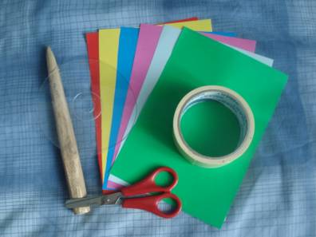

Czynności:
• Kolorowe kartki tniemy tak, aby otrzymać wycinki koła każdego koloru.
• Za pomocą taśmy dwustronnej przyklejamy je do płyty CD lub przegródki od płyt, tak jak przedstawia to rysunek
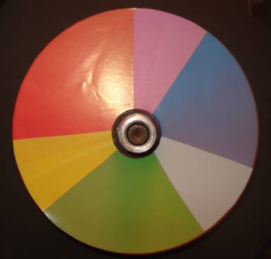

Kołeczek powinien być naostrzony i powinien być tak duży, aby zmieścić się
w otworze płyty CD.

• Tak wykonane urządzenie wprawiamy w ruch kręcąc kołeczkiem i obserwujemy rezultat. Dla lepszego efektu możemy przymocować płytę do szlifierki lub wiertarki i włączyć, aby się obracała.
Wynik:
Gdy wprawimy krążek w szybki ruch obrotowy, przestajemy widzieć poszczególne barwne sektory. Cała powierzchnia wydaje się mieć barwę zbliżoną do białej.

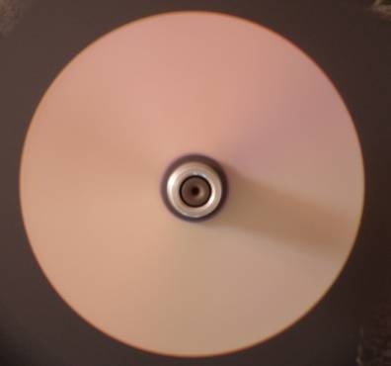
A teraz kolejna porcja zadań konkursowych:

Zadanie 1.
Czy swobodne upuszczenie z jednakowej wysokości na to samo podłoże dwóch ołowianych kulek o różnych masach spowoduje ten sam przyrost ich temperatur? Uzasadnij odpowiedź.

Zadanie 2.
Cylindryczne naczynie o promieniu podstawy 10 cm i wysokości 50 cm wypełnione jest do połowy wysokości wodą. W drugim identycznym naczyniu znajduje się olej. Gęstość wody wynosi 𝑑𝑤=1000kg/m³, a gęstość oleju 𝑑𝑜=900kg/m^{3.}
- Oblicz masę wody w naczyniu.
- Jaka była wysokość słupa oleju, jeżeli ciśnienia hydrostatyczne obu cieczy na dna naczyń były jednakowe?
- W trzecim, identycznym jak poprzednie, otwartym naczyniu znajdowało się 5,024kgnafty. Całkowite ciśnienie panujące na dnie naczynia z naftą wynosiło1020hPa. Oblicz ciśnienie atmosferyczne wywierane przez powietrze na powierzchnię nafty.

Osoby chętne odsyłają rozwiązania zadań.

